Neuroleptiques
Traitement de la psychose | Ttt schizophrénie (1 pers/100) & délires chroniques : tb psycho comportementaux, TOC, Gilles de La Tourette, bipolaires…/maladies psychiatriques -> potentiel fort de suicide ++  Prévention du risque suicidaire par traitement : NLP 1G : Action sur signes + de maladie (hallucination, délire, discours incohérent…)/ NLP 2G : Action sur signes +/ - maladie (retrait social, négligence, perte de motivation…)/ Dérèglement du taux de dopamine
Schizophrénie | 1/100 perso ; France : 660 000 personnes/ 57% H / 80% des cas symptômes s’améliorent dès qu’ils sont traités => perte de l’unité de l’esprit => triple incohérence  Présence de 2 ou plus des symptômes suivants sur une période d’au moins 1 mois. Au moins l’un des symptômes est 1, 2 ou 3 : 1. Idées délirantes/ 2. Hallucinations/ 3. Discours désorganisé / 4. Comportement grossièrement désorganisé ou catatonique/ 5. Symptômes négatifs (aboulie, expression émotionnelle)  Signes permanents de la perturbation persistent pendant au moins 6 mois => Dysfonctionnement social, professionnel et/ou négligence de soi => mesures hygiéno diététiques/ psy  Causes et facteurs de risques : génétiques (+ charge gén. Augm. => + risque de dvlpmt) & environnementaux (complication intra utérine/ naissance/ post natales/ infect° virales SNC) & facteurs précipitants chez vulnérables ( bouleversements dans vie affective/ pression de performance/ précarité/ vie en milieu urbain/ alcool, tabac, drogue…)
Schizophrénie | Voies dopaminergiques : Voie mésocorticolimbique Emotions Rc D2/D3  • Voie mésolimbique Hyperactivée chez le schizophrène/ Symptômes positifs  • Voie mésocorticale Hypo-activée chez le schizophrène/ Symptômes négatifs |  |  | NON modifiés dans schizos : Voie nigrostriée Fonctions motrices Rc D1/D2/ Voie tubéro-infundibulaire Rc D2 prolactine Sécrétion de prolactine  Stimulation degsq s Rc 5-HT2A libération DA
État psychotique | Symptômes - (déficitaires) et cognitifs : Hypoactivité dopaminergique au niveau mésocortical  Symptômes négatifs : Retrait social/ Apathie / mutisme/ Émoussement affectif/ Désorganisation de la pensée et du langage/ Apragmatisme/ anhédonie/ pauvreté discours  Syndrome cognitifs : Altération de la mémoire de travail/ Baisse de l’attention et de la vigilance/ Altération de la cognition verbale/ Altération de la cognition sociale |  |  | Symptômes + (productifs) : Hyperactivité dopaminergique au niveau mésolimbique : Hallucinations (ex : auditives) / Délires( ex : persécut°)/ Agitation (troubles de la pensée et comportements étranges) / symptômes agressifs  NL touchent aussi voies : Sérotoninergiques/ Glutamatergiques, GABAergiques/ Cholinergiques (M1, M2), adrénergiques (α1), histaminergiques (H1)  Modifications taux et distribution de Nt = Destructuration de la personnalité
Antipsychotiques
Mécanisme d’action | Toxicité par exacerbation des propriétés pharmacologiques  1/ Effet sur le système DOPAMINERGIQUE (NLP de 1G +++) : Antagoniste R dopaminergique = effet anti D2 (tous les NLP) et anti D4 (NLP de 2G)  Effet plus faible avec NL de 2G : Action centrale : Motricité/ Effets extrapyramidaux/ Humeur/ Émotion/ Cognition/ Pensée  Effet des NL de 2G : Libération de prolactine/ Thermorégulation/ Effets neuroendocriniens  NL1G : 2/ Effets sur le système NORADRENERGIQUE : Effets béta-bloquants : sédation, hypotension ; 3/ Effets sur le système CHOLINERGIQUE : Effets antimuscariniques ;  4/ Effet sur le système HISTAMINIQUE : Effets anti H1 ; 5/ Effet sur le système GABAERGIQUE : Diminution du seuil épileptogène  NL2G : 6/ Effets sur le système SEROTONINERGIQUE (Effet majeur des NLP de 2G) : Effets antagonistes des récepteurs 5HT2A = effets anti déficitaires
AP « typiques » AP « atypiques » : AP « classiques » de 1ère G : Surtout efficaces sur symptômes + ; Antagonistes Rc D2  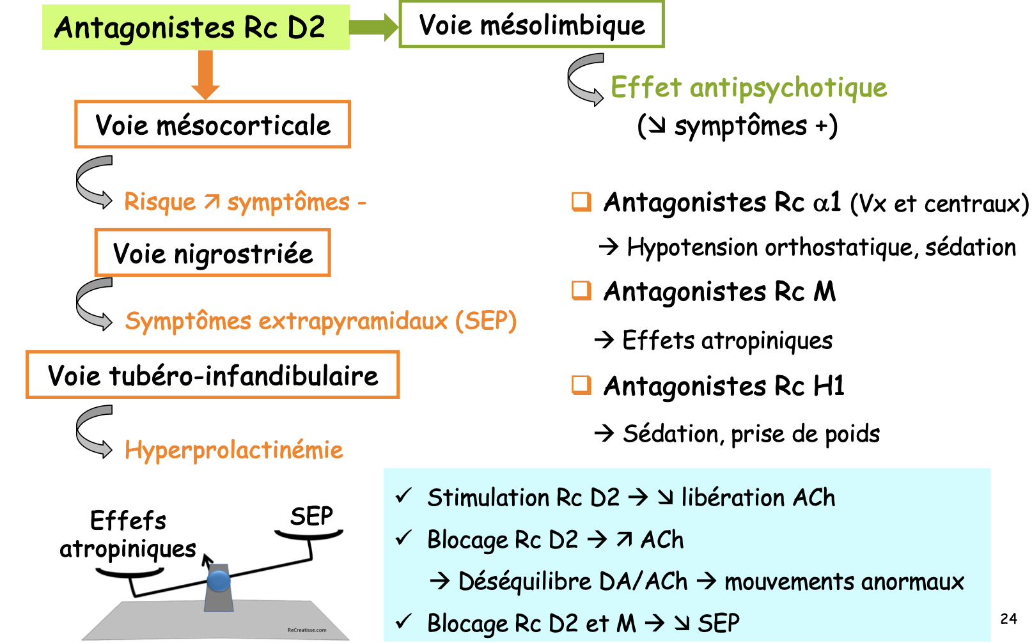 |  | 2e G : Antagonistes Rc D2 + Antagonistes autoRc D2/D3 ou Rc 5-HT2A => DA => Efficaces sur symptômes + et –  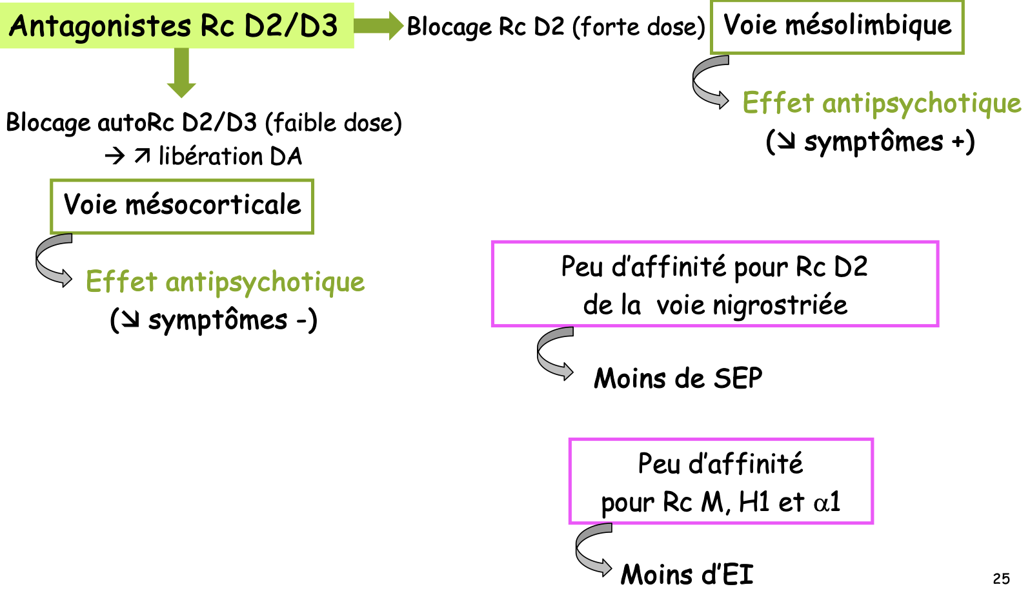  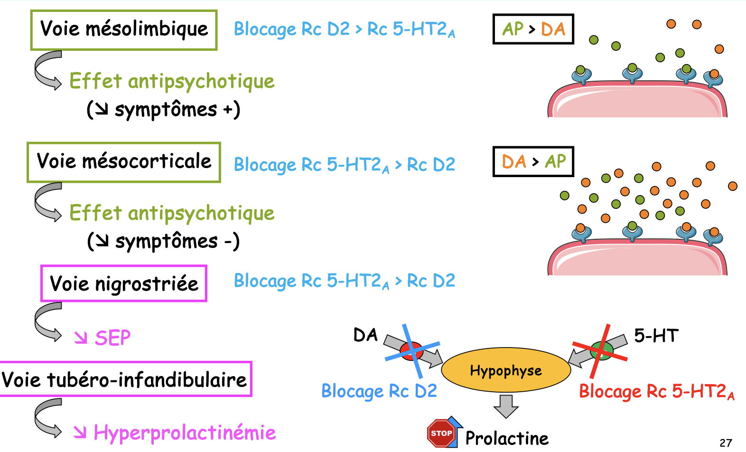 |  |  |  | AP de 3e génération : Aripiprazole ; Agoniste partiel Rc D2 et 5-HT1A + antagoniste Rc 5-HT2A  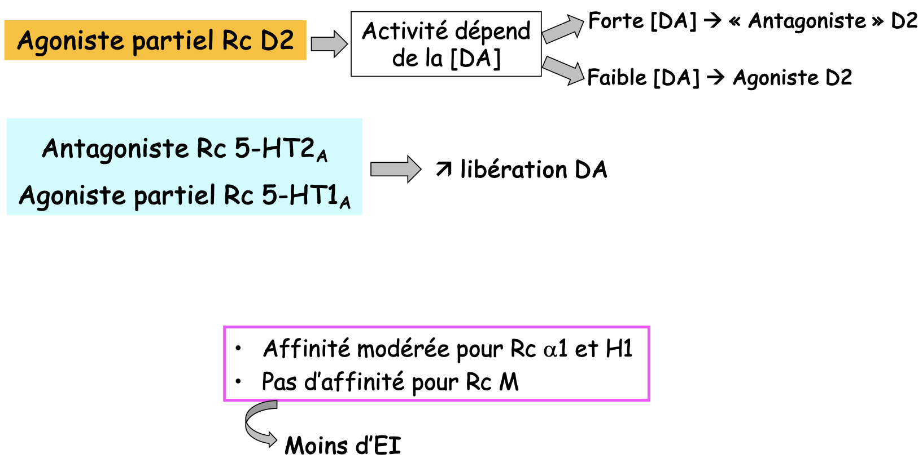  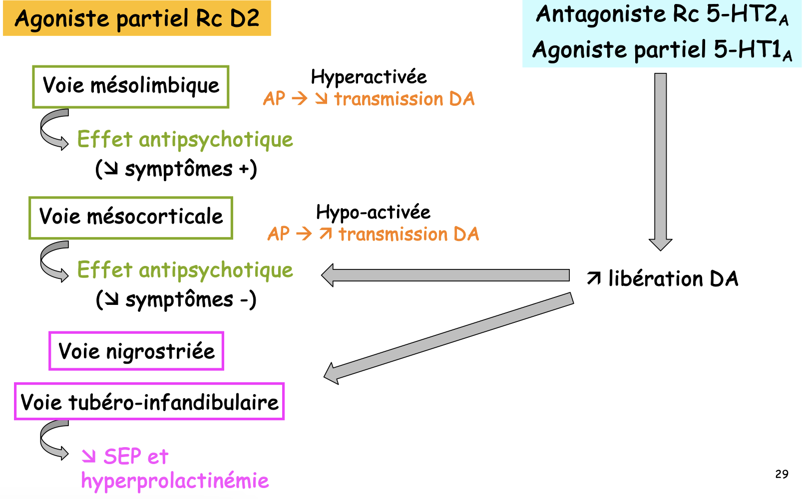
PK | A : Bonne résorption digestive (80%)/ Cmax variable/ Résorption totale et rapide en IM  D : Bonne liaison Protéines Plasmatiques (60-90%)/ Diffusion vers tissus vascularisés/ Passe BHE, BFP et lait/ Affinité pour tissu adipeux  M : Hépatique (CYP1A2, 2D6, 3A4)/ Métabolisme +++ actifs ou inactifs/ Effet 1er passage hépatique +++ (VO)/ +++ variations t1/2 chez patients liées aux cytochromes P450  Expression fonction : variabilité génétique/ facteurs environnementaux/ prises concomitantes d’autres médicaments (induction ou inhibition enzymatique)  Rifampicine, phénobarbital = inducteurs enzymatiques : Diminue t1/2/ - bonne efficacité/  Vérapamil, miconazole = inhibiteurs enzymatiques : augmentent t1/2/ Risque de majoration des effets secondaires : augmentation toxicité  E : Mixte/ Prédominance rénale (sans problème dans IR)/ Demi vie (voir tableau)
Intoxications aiguës | Plus sévère pour NL de 1G  • Syndrome anticholinergique tachycardie : mydriase/ confusion/ sécheresse buccale  • Troubles régulation de la température : hypo ou hyper thermie/ Troubles tension : Hypotension  • Réactions extra pyramidales sévères :rigidité musculaire/ tremblements localisés (Parkinson)/ Signes neuro :  Phénothiazines : Somnolence au coma calme profond hypotonique longue durée (1 à 3 jours)/ Ou coma agité ac hypertonie extrapyramidale / Dyskinésies bucco-linguo-faciales  Butyrophénones et Benzamides : Dépression du SNC (coma)Rares convulsions/ Agitation, confusion/ Troubles de la conscience/ Signes extrapyramidaux diffus/ Crise oculogyre, dystonie  Troubles respiratoires : dépression respiratoire modérée avec encombrement bronchique  Troubles cardiovasculaires : effets stabilisant de membrane/ Hypotension artérielle, collapsus cardiovasculaire/ Torsade de pointe/ Troubles du rythme |  |  |  | Moins sévère pour NL de 2G  Troubles neurologiques : léthargie/ troubles de la conscience/ Coma/ Convulsions possibles  Manifestations extra pyramidales (surtout enfant)  Troubles respiratoires : dépression respiratoire  Risque de pneumopathie d’inhalation  Troubles cardiovasculaires : tachycardie sinusale/ troubles du rythme (peu de torsades de pointes)/ Hypotension orthostatique/ HTA
Prise en charge clinique des intox | CONDITIONNEMENT : Hospitalisation en urgence en réanimation/ Voie veineuse/ Scope (fréquence cardiaque, ECG, fréquence respiratoire, TA, pO2, température..)/ Intubation trachéale (libération des VAS) et ventilation assistée (cas coma ++)/ Surveillance rapprochée : gaz du sang, glycémie….  TRAITEMENT EVACUATEUR : Décontamination digestive par charbon activé (le plus tôt possible, <1h) Et traitement épurateur par EER non indiquée  TRAITEMENT SYMPTOMATIQUE : Si convulsions : benzodiazépines/ Si troubles du rythme (antiarythmique)/ Si troubles conduction auriculo-ventriculaire (atropine, isoprotérénol ou entrainement électrosystolique)/ Si effet stabilisant de membrane pour les phénothiazines : Sels de sodium molaire (bicarbonates ou lactate de Na) en perfusion IV lente avec du KCl/ Si Hypotension/collapsus : remplissage vasculaire/ Si dyskinésies aigues : Utilisation d’ANTICHOLINERGIQUE : Voie injectable  NE PAS ADMINISTRER DE L DOPA car majoration de composante hallucinatoire
Syndrome malin  Tétrade des symptômes dans ordre chronologique | 1/ Troubles de la conscience : délire, confusion mentale, mutisme, coma  2/ Rigidité musculaire (syndrome extrapyramidale, trismus)  3/ Fièvre élevée (>39°C) deshydratation aigüe, sueurs abondantes / Salivation excessive  4/ Dysautonomie (dysfonctionnement SNA) : tachycardie, hypotension artérielle  Complications : Rhabdomyolyse, IRA, insuffisance respiratoire, arythmies  Pas de corrélation d’apparition ni avec la durée du ttt ni avec un surdosage |  | Facteurs de risque : doses élevées, passage à la forme parentérale, déshydratation, antécédant de syndrome malin  2/3 des cas : syndrome malin dans la 1ère semaine du ttt par NLP ou suite à une augmentation de dose  Diagnostic différentiel : Cocaïne / Amphétamines/ Syndrome sérotoninergique  Origine médicamenteuse/ (symptômes proches)
Examens complémentaires | Recherche déshydratation extracellulaire et intracellulaire : Hypernatrémie/ Hyperprotidémie/ Insuffisance rénale aiguë fonctionnelle  Recherche rhabdomyolyse : augmentation CPK/ myoglobinurie  Recherche d’une Insuffisance rénale aiguë : bilan rénal : Na U, Osmo U, Urée U/P, Créat U/P, Fe…  Recherche d’une acidose métabolique : gaz du sang, K (hyperkaliémie)…/ Recherche d’une hyperleucocytose
Prise en charge des intox | Arrêt du NLP et Prise en charge rapide hospitalière  - Traitement symptomatique en réanimation : refroidissement, antibiotiques à visée pulmonaire ; diazépam (convulsions), réhydratation ++, antalgie (paracétamol)  -Traitement spécifique : myorelaxant : dantrolène (2,5 mg/kg en IV, PASs dépasser 10 mg/kg) sinon risque d’hépatotoxicité/ contre rigidité musculaire (rare)/ diminue contraction du muscle strié en inhibant la libération des ions Ca à partir du réticulum sarcoplasmique, corrigeant ainsi les perturbations des mouvements calciques à l’origine de l’hyperthermie/ Administration le plus précocement possible  Traitement épurateur : Épuration extra rénale si IR
Toxicité chronique : EI  NL en tt chronique | A anti dopaminergique : NL 1G +++ : Effets extra-pyramidaux (dyskinésies, syndrome parkinsonien) ; Hyperprolactinémies (aménorrhée, impuissance masc), déclins cognitifs  Activité sur R histaminiques : sédation / Activité sur Rc adrénergiques : Désordres cardiovasculaires (allongement QT…)/ Syndrome métabolique : Prise de poids/ Augm. glycémie/ Activité anticholinergique : Séc buccale, constipat°, confusion, délire…/ Clozapine/ Agranulocytose (rare)/ Obligat° NFS pour contrôle régulier du taux de GB
Bilan/Analyse toxico | Urgence, méthodes chromato couplé à spectrométrie de masse : Méthodes de screening « ciblé » : 1400 composés toxicologiques dont NL et principaux métabolites  Identification des composes : masse exacte m/z, temps de retention, profil isotopique, spectre de MS 2  Possibilité de combiner screening toxicologique et quantification dans le plasma  Très faible intérêt de l’analyse toxicologique en pratique : C° sanguines même toxiques peu élevées/ pas de réelles corrélations PK/PD (C°/sympto)/ pour certains métabolites actifs : sommer molécule mère et métabolites pour toxicité ?  PEU D’INTERET DANS PRISE EN CHARGE DANS l’URGENCE
Effets indésirables | Effets extrapyramidaux : (antidopaminergiques) => Voies nigrostriées : Dyskinésie tardive => PAS TT souvent irréversibles))/ Akinéto hypertonie/ Akathisie => Effet parkinsoniens  Effets endocriniens (antidopaminergiques) => Voies tubéro-infundibulaires : Aménorrhée/ Galactorrhée/ Gynécomastie  Effets atropiniques (anticholinergiques) : Rétention urinaire/ Constipation/ Troubles de l’accomodation/ Bouche sèche/ Nausées  Autres : Photosensibilisation (éviter l’exposition au soleil)/ Surveillance paramètres hépatiques, NFS (agranulocytose)/ Syndrome malin (hyperthermie, pâleur, troubles neuro-végétatifs, état de choc) => Arrêt tt / Epilepsie/ Prise de poids (blocage Rc H1 ou 5-HT2C) / sédation (Effets anti-H1)/ Hyperphagie / hypotension (Effets anti-H1 et anti-5-HT1/2ac)/ Diabète/ Hypotension, sédation (Effets anti-α)/ Cardiaques (tachicardie, torsades de pointe) = Allongement de l’intervalle QT
IM | Mdts susceptible donner torsades de pointe CI/D/PE ; Dopaminergiques CI/D; dépresseurs SNC, alcool sédation D/PE ; Lithium risque syndrome malin des NL ou intoxication au lithium déconseillé ; Mdts atropiniques PE ; Mdts hypotenseurs PE ; Mdts hypoglycémiants PE ; Mdts seuil épileptogène PE
CI | Glaucome à angle fermé/ Hypertrophie et adénome prostatique / Epilepsie non contrôlée/ Antécédents d’agranulocytose/ / Maladie de Parkinson/ Phéochromocytome, tumeurs prolactino-dépendantes/ Troubles du rythme/ Etat comateux, dépression centrale/ Insuffisance hépatique et/ou rénale
Neuroleptiques de 1ère génération
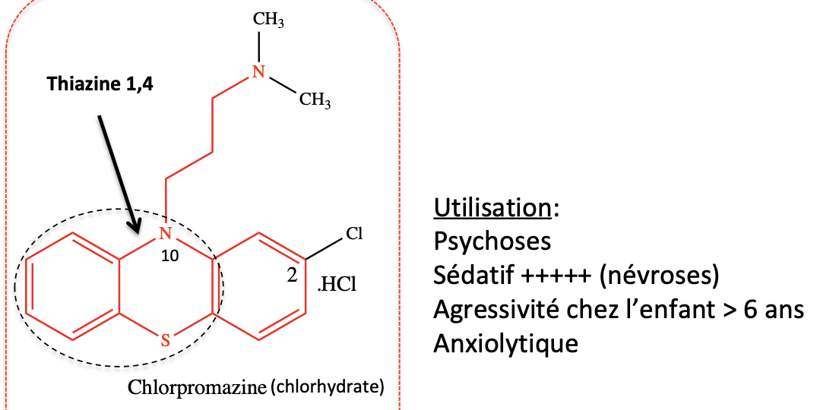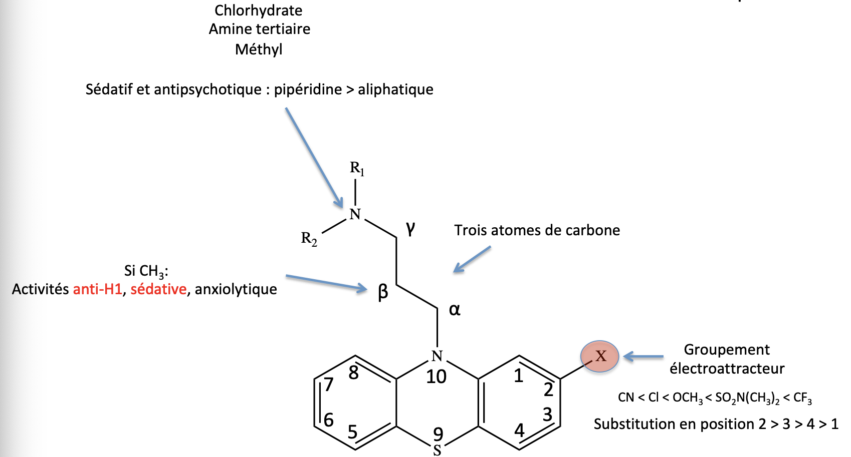 |  |  | Phénothiazine  Représentant : Chlorpromazine = 10H- phenothiazine  Anti dopaminergique/ Antihist/ Anticholinergique/ Adrénolytique / prescrit F enceinte  Base insoluble dans l’eau = nécessité d'utiliser des sels/ Amine : pKa 9,2  Titration par NaOH dans l'acide chlorhydrique / HPLC à 254 nm  Sensible à la lumière ; Angle de pliage : α= 25°  + le substituant en 2 est électroattracteur => + le composé est antipsychotique  *Substitution chaîne latérale par méthyl augm. l’A sédative : Lévomépromazine : Anxiété, Episode dépressif majeurs, en inj IM si patient très agité  * Motif pipéridinique : Augm. A thérapeutique : Sédatif, antiproductifs, antiémétisants : Propériciazine, Pipotiazine  * OH du motif pipéridinique : formes retard : Palmitate de pipotiazine
Thioxanthone : Moins NL que phénothiazines (rigidification système)/ Composante anti-H1 => Sédatifs, anti productifs/ Représentant : Zuclopenthixol (cpr bruv = dichlorhydrate)/ Flupentixol  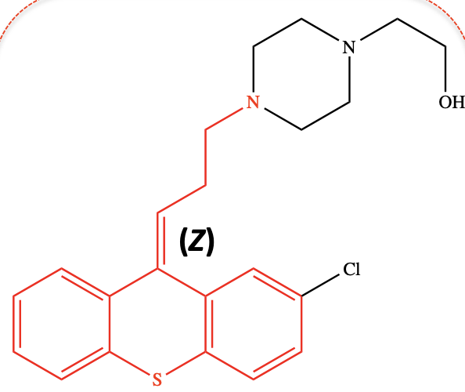 |  |  | Diphénylbutylpipéridines : Anxiolytique/ Antiproductif + désinhibit (=polyvalents) => Risque suicide (durée d’A prolongée) ; Pimozide (Autisme/ Gilles Tourette) ; Penfluridol  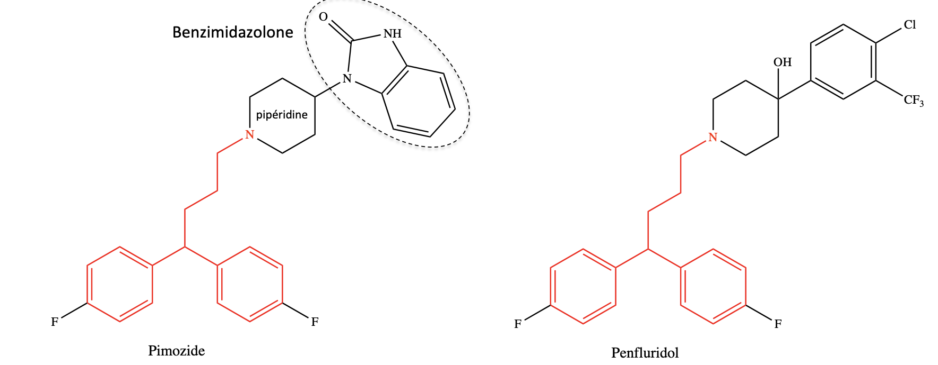
Butyrophénones : Esterification possible (OH) à formes LP : Haloperidol => Sélectivité pour Rc D2 et D4  Effets antagonistes sur Rc 5-HT2 et α1 adrénergiques/ NL polyvalent (mixte = sédatif + antiproductif)  Altération à la lumière, insoluble dans l’eau si sous la forme de base  Dosage par l’acide perchlorique en milieu non aqueux  Pipampérone : Sédatifs / Dropéridol : Antiémétique & Sédatifs/ Halopéridol |  |  | 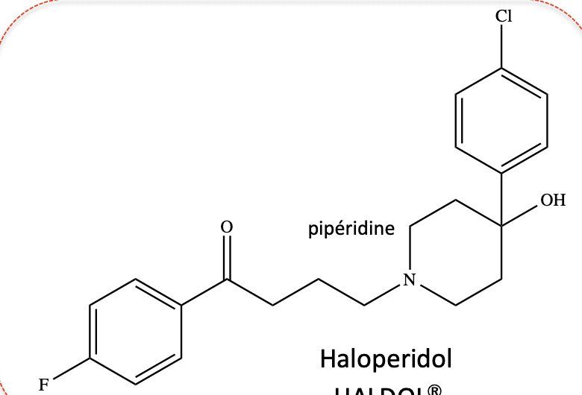
Benzamides (orthopramides)  Contre-indications : Phéochromocytome ; Tumeur à prolactine  Cadre de prescription: Schizophrénie, Agitation, tics, agressivité, Chorée de Huntington sévère  Monopolaires = Plus la dose augmente, plus la sédation augmente  A faibles doses = blocage des récepteurs dopaminergiques pré-synaptiques = Désinhibiteur  A fortes doses = blocage des récepteurs dopaminergiques post-synaptiques = Antiproductifs ou sédatifs  Tiapride = Sédatif à fortes doses/ Amisulpiride = désinhibiteur à faibles doses & antiproductif à fortes doses  Sulpiride = désinhibiteur à faibles doses (+ action antiémétisante)  Propriétés chimiques : amphotère/ Motif basique : amine du motif pyrolidine & Motif acide : sulfonamide  - Soluble dans les acides dilués  - Dosage par potentiométrie : acide perchlorique dans acide acétique anhydre |  |  | 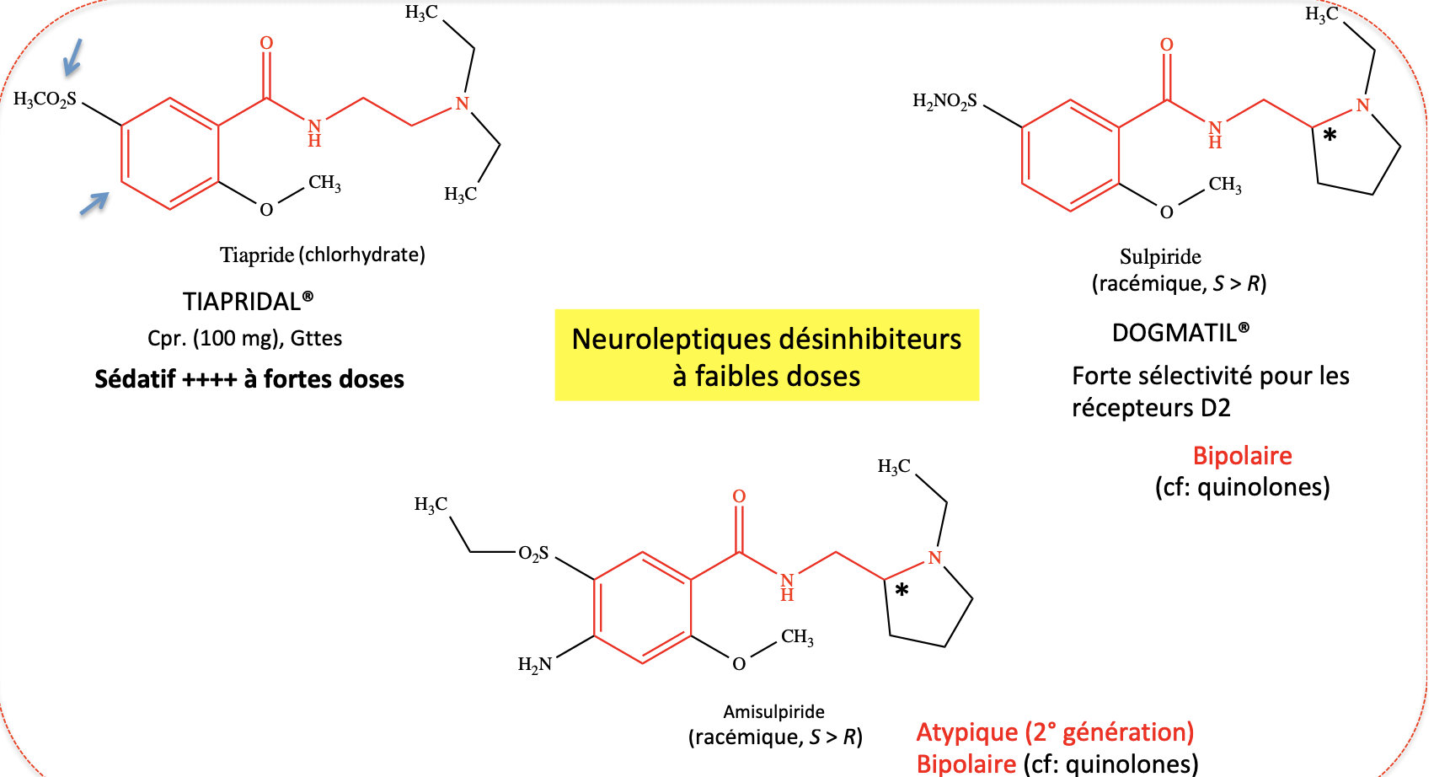
Neuroleptiques atypiques (2° génération)
Bloquent les récepteurs D2/ Bloquent les récepteurs 5-HT2A => blocage des récepteurs 5-HT2A est 10✕ supérieur comparé aux récepteurs D2
Neuroleptiques atypiques : Efficace sur symptômes négatifs/ - effets extrapyramidaux/ - dyskinésie tardive/ Amélioration déficits cognitifs => Meilleure observance=> Amélioration des effets dysphoriques
Benzisoxazoles : Atypique : Antagonistes des récepteurs α1 adrénergiques, sérotoninergiques 5-HT3 et dopaminergiques D2  Traitement: Schyzophrénie/ épisodes maniaques/ Agressivité chez l’enfant  Chef de file : Risperidone |  |  |  |  |  |  | 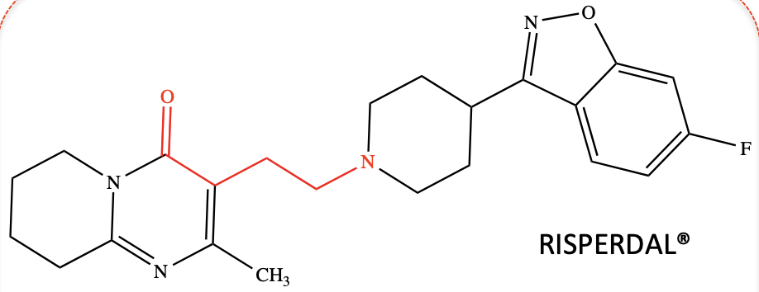
Dibenzodiazépines : Atypique (bien toléré au niveau Ach) & Polyvalent (antiproductif + antidéficitaire)  Olanzapine : Liaison à 95% aux protéines plasmatiques/ Métabolisme hépatique/ EPPH +++  Traitement : Schizophrénie, Dépression, Troubles bipolaires  Clozapine : Prise de poids (anti-H1) : Action 5-HT1A / Ttt de la schyzophrénie : Antagoniste Rc D4 (peu d’effets sur les Rc D1, D2, D3 et D5)  + forte action antagoniste sur 5-HT2c (action sur les états bipolaires et maniaques) / + Action anti-H1 (prise de poids)  Effets bénéfiques sur symptômes cognitifs (anti-5-HT2c) et négatifs, plus difficiles à contrôler que les symptômes positifs.  Toxicité hématologique (agranulocytose, neutropénie) chez près de 10% des patients |  |  |  |  |  |  | 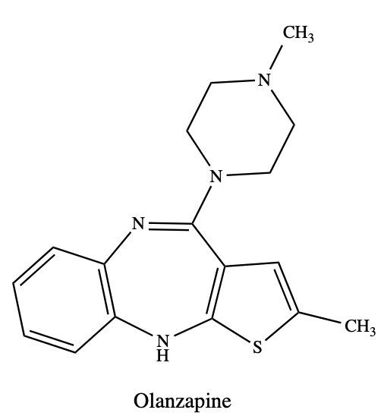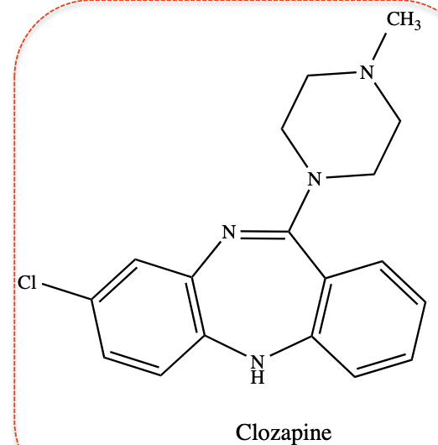
Dibenzothiazépines : Antagoniste D2/ Action sur les récepteurs D1, 5-HT2 (amélioration des symptômes cognitifs), H1, NA, Ach  Indications: Schyzophrénie/ Dépression/ Troubles bipolaires  Atypique et Polyvalent  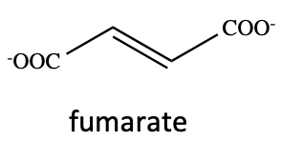 |  |  |  |  |  |  | 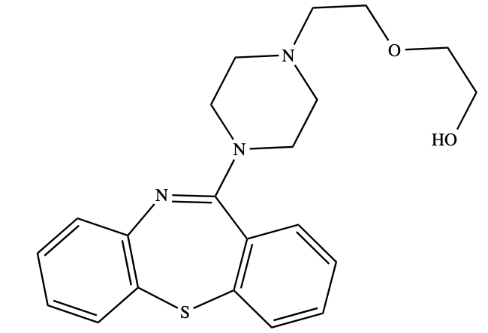 Quétiapine
Dibenzoxazépines : Atypique et polyvalent : Loxapine  Utilisé en injectable (IM) si patient très agité/ Métabolisme hépatique/ Effets de premier passage important  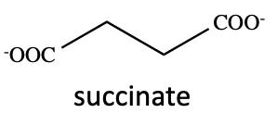  Dibenzoxépine ; Atypique : troubles bipolaires/ accès maniaques : Asénapine |  |  |  |  |  |  | 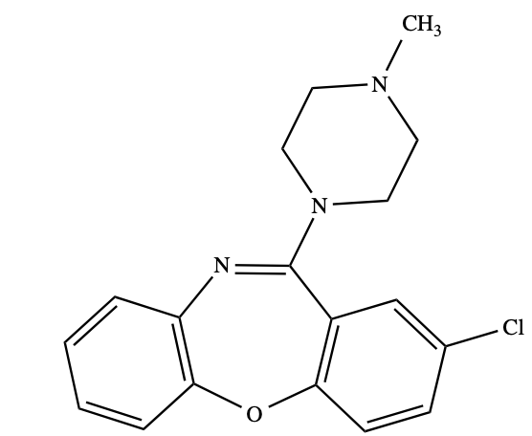Loxapine
Neuroleptiques atypiques de 3ème Génération : Quinoléinones
Atypique/ Bipolaire  Actif sur les symptômes : Négatifs / Cognitifs (effets limités)/ Positifs (effets importants sans syndromes extrapyramidaux)  Schizophrénie à partir de 15 ans  Agoniste biaisé des récepteurs D2: Agoniste partiel via Gαi/0 => double mécanisme normalise les voies dopaminergiques mésolimbiques  Agoniste partiel sur Rc 5-HT1A, 5-HT2A et 5-HT7 => Pas ou peu d'affinité pour les Rc NAα1, M1 et H1 (=> effets secondaires limités) |  |  |  |  |  | 